Розв’язки задач ІІІ (обласного) етапу Всеукраїнської учнівської олімпіади з фізики
2018/2019 навчальний рік
Харківська область
10 клас
1. Ідеально гладка і важка платформа, нахилена під кутом $45 °$ до горизонту, рухається рівномірно горизонтально зі швидкістю $v$. Матеріальна точка падає вертикально вниз на платформу зі швидкістю $u$. Знайти на скільки матеріальна точка зміститися по горизонталі після пружного зіткнення з платформою. Відстань від точки зіткнення до площини підлоги $h$.
Розв’язок
Посчитаем с какой скоростью будет двигаться тело после соударения с платформой. Для этого перейдем в СО связанную с платформой. Разложим скорости на нормальную и перпендикулярную составляющие. Найдем скорость до соударения:
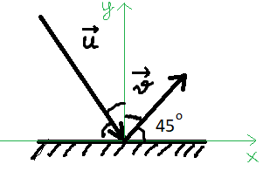
$$\left(\frac{\sqrt{2}}{2}\left(u-v\right);\frac{\sqrt{2}}{2}\left(-u-v\right)\right)$$
После:
$$\left(\frac{\sqrt{2}}{2}\left(u-v\right);\frac{\sqrt{2}}{2}\left(u+v\right)\right)$$
Теперь перейдём обратно в лабораторную СО: $\left(\frac{\sqrt{2}}{2}u;\frac{\sqrt{2}}{2}\left(u+2v\right)\right)$
Перейдем теперь в более удобную систему координат, так что оси горизонтальны и вертикальны.
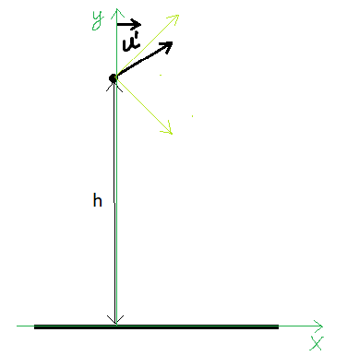
$u^{'}=(u+v;v)$
Как видим, платформа никогда не догонит шарик. Тогда можем легко рассчитать дальность полета тела.
$$\left\{\begin{aligned}x=\left(v+u\right)t \\ y=h+vt-\frac{g}{2}t^{2}\end{aligned}\right.$$
Время полёта: $τ=\frac{v+\sqrt{v^{2}+2gh}}{g}$.
Дальность полёта: $l=\frac{v+u}{g}\left(v+\sqrt{v^{2}+2gh}\right)$.
2. Дві збиральні лінзи з фокусною відстанню $F$ розташовані так, що їхні оптичні осі збігаються. Відстань між лінзами $2F$. Між лінзами рівно посередині розташована скляна призма з малим кутом при вершині φ і показником заломлення $n$. Крапка, що світиться, знаходиться над фокусом лінзи на відстані $h$, як показано на малюнку. Знайти зображення точки, що світиться. Вважаємо що якщо значення α - мале, то $⁡\sin{α}≈α$.
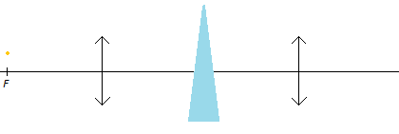
Розв’язок
После преломления в первой линзе пучок лучей выйдет параллельным под углом к главной оптической оси тангенс которого равен $\frac{h}{F}$ (поскольку луч, проходя через оптический центр линзы, не преломится).
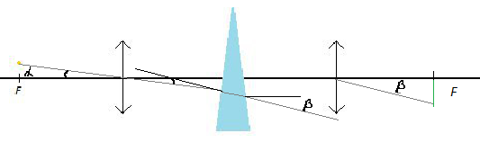
Угол падения на призму равен $\frac{φ}{2}-α$. Считая $α$ и $φ$ малыми, можем заключить, что угол преломления в призме будет равен $γ=\frac{1}{n}\left(\frac{φ}{2}-α\right)$ (по закону Снеллиуса). Угол падения в призме будет равен $φ-γ$. Тогда угол преломления в воздух равен $n\left(φ-γ\right)=\left(n-\frac{1}{2}\right)φ+α$. Угол выходящего луча с горизонтом будет равен $β=\left(n-1\right)φ+α$.
Пучок лучей после преломления в призме останется параллельным, так как $β$ не зависит от координаты. Тогда он соберётся в фокусе второй линзы.
Расстояние до главной оптической оси будет равно $F∙tg\left(\left(n-1\right)φ+arctg\left(\frac{h}{F}\right)\right)$. И будет снизу от главной оптической оси.
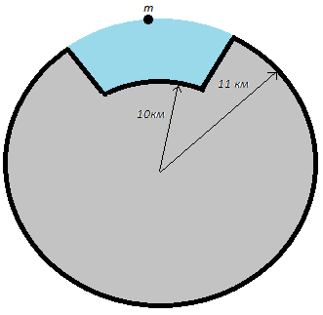
3. Яку мінімальну енергію витратить космічний апарат маси 40кг і середньої густини $500 кг/м^{3}$, щоб дістатися до дна озера, розташованого на астероїді кулястої форми, параметри яких дано на малюнку? Густина рідини і самого астероїда . Апарат знаходиться на поверхні озера і має нульову швидкість.
Розв’язок
На аппарат действует две силы – сила Архимеда и сила тяготения, они противонаправленны. Сила Архимеда в два раза больше, тогда их векторная сумма будет направлена вертикально вверх. Она равна по модулю
$F=\left(ρ_{ж}-ρ_{т}\right)Vg$.
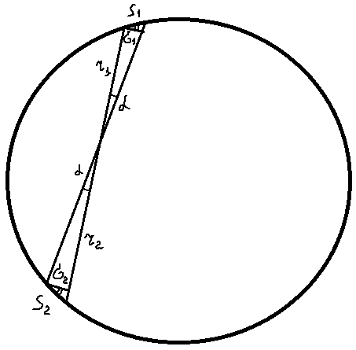
Для того чтоб найти ускорение свободного падения нужно заметить что плотность астероида равна плотности жидкости в озере. Наружный слой сферически симметричной поверхности относительно центра астероида проходящей через точку, в которой в данный момент находиться аппарат, не взаимодействует с ним. В это легко убедиться:
Проведём конус с малым углом между образующими и сечением окружность, относительно любой точки внутри сферы плотности $ρ$. Проведём симметричное сечение через сферу, как показано на рисунке.
Введём обозначения как показано на рисунке. $σ_{1}$ и $σ_{2}$ – площади перпендикулярные конусу. Углы между $S_{1}$ и $σ_{1}$ и между $S_{2}$ и $σ_{2}$ одинаковы. Тогда $S_{1}=Aσ_{1},S_{2}=Aσ_{2}$
$S_{1}=Aσ_{1}=\tilde{A}r_{1}^{2}α$.
Поле которое создаёт площадь $S_{1}$ равно $E_{1}=G\frac{ρ\tilde{A}r_{1}^{2}α}{r_{1}^{2}}=Gρ\tilde{A}α$. $E_{2}$ равно тому же, тогда поле этих площадей в вершине будет нулевым. Если разбить всю сферу на такие конусы тогда поле относительно всей сферы будет нулевым.
Что и требовалось доказать. Тогда $g\left(r\right)=G\frac{ρ_{ж}∙\frac{4}{3}πr^{3}}{r^{2}}=\frac{4}{3}πGρ_{ж}$.
$F=\frac{4}{3}πGρ_{ж}\left(ρ_{ж}-ρ_{т}\right)\frac{m}{ρ_{т}} r$.
График $F(r)$, на котором нарисована искомая энергия.
Пусть $r_{1}=10км,{ r}_{2}=11км$
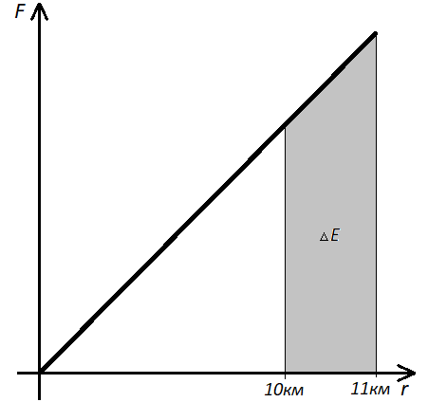
$∆E=\frac{1}{2}\left(F\left(r_{2}\right)+F\left(r_{1}\right)\right)\left(r_{2}-r_{1}\right)=$
$$=\frac{2}{3}πGρ_{ж}\left(ρ_{ж}-ρ_{т}\right)\frac{m}{ρ_{т}}\left(r_{2}+r_{1}\right)\left(r_{2}-r_{1}\right)=$$
$$=\frac{2}{3}πG\frac{ρ_{ж}}{ρ_{т}}\left(ρ_{ж}-ρ_{т}\right)m\left(r_{2}^{2}-r_{1}^{2}\right)$$

4. Дві однакові матеріальні точки масою m, з'єднані невагомим і нерозтяжним стрижнем довжини $l$, лежать на гладкій горизонтальній площині. У якийсь момент швидкість однієї з них була спрямована перпендикулярно до стрижня і мала величину v, при цьому конструкція мала кутову швидкість ω. На скільки зміститися центр мас системи, коли тіло вчинило 5 повних оборотів.
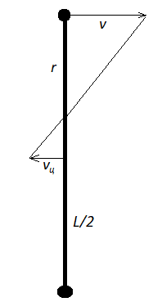
Розв’язок
На систему не действуют внешние силы, значит цетр масс будет иметь нулевое ускорение и угловая скорость будет постоянна.
Найдём моментальный центр вращения в начальный момент. Поскольку скорость в верхней точки перпендикулярна стержню, тогда моментальный центр ускорения будет находиться на прямой содержащей стержень. Расстояние от верхней точки до центра вращения $r=\frac{v}{w}$. Тогда скорость центра масс - $v_{ц}=\left|\frac{l}{2}±r\right|w=\left|\frac{l}{2}±\frac{v}{w}\right|w=\left|\frac{1}{2}lw±v\right|$. Время за которое тело совершило 5 полных оборотов равно:$t=\frac{10π}{w}$. Тогда центр масс сместится на расстояние
$$\frac{10π}{w}\left|\frac{1}{2}lw±v\right|$$

5. Коли горіла лампочка потужністю 12 Вт, на проводах з'єднання виділялася потужність 2 мВт. Скільки потужності буде виділятися на проводах, якщо вищеописану лампочку викрутити і вкрутити лампочку потужністю 7Вт? Напруга на лампочці дорівнює напрузі в мережі.
Розв’язок
Пусть сопротивление роводов соединения $r$, сопротивление лампочки $R$, напряжение в сети $U$.
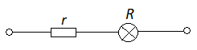
По условию $r≪R$, тогда падением напряжения на проводах соединения можно принебречь по сравнению с падением напряжения на лампочке.
Ток в цепи равен $I=\frac{U}{R}$. Мощьность на лампочке и на проводах соединения:
$P_{R}=\frac{U^{2}}{R}$, $P_{r}=I^{2}r=\frac{U^{2}}{R^{2}}r=\frac{r}{U^{2}}P_{R}^{2}\sim P_{R}^{2}$.
Тогда мощьность на лампочке будет равно $2\frac{7^{2}}{{12}^{2}}мВт=0.68Вт$.

